6. pielikums
Ministru kabineta
2016. gada 12. jūlija
ieteikumiem Nr. 2

Kabinetu un gaiteņu plānojuma biroja telpas
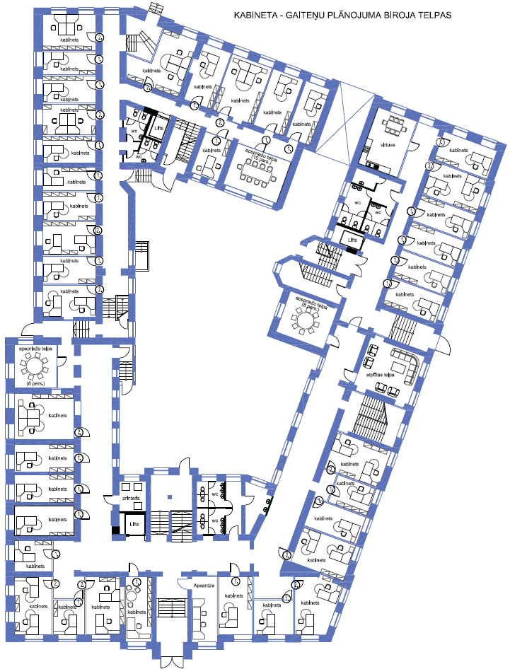

Finanšu ministra vietā –
aizsardzības ministrs Raimonds Bergmanis

